POUK - ČETRTEK, 7.5.

DRU
Že zadnjič smo se preselili v novi vek in sedanjost.
Če si natančno prebral-a snov v učbeniku si lahko ugotovila- da je to obdobje, ki prinese veliko novih odkritij in velik napredek v življenju ljudi.
Danes bomo te stvari še skupaj ponovili.
V zvezek prepiši miselni vzorec.

TISKANJE KNJIG Krištof Kolumb je Konec 1.svetovne
-izum tiskarskega odkril ___________ vojne
stroja
-širjenje znanja
Napredek
v medicini.
SODOBNOST
1918
NOVI VEK
1500-1918
IN

IZUM PARNEGA STROJA RAČUNALNIŠTVO
-industrija (parni stroji v tovarnah) - informacije
-promet (parna lokomotiva, parnik) -internet

PROMET
- letala
ELEKTRIKA - vozila z motorjem z notranjim
-pred približno izgorevanjem
100 leti
LAHKO PRIČAKUJEMO, DA BO BODOČNOST PRINESLA ŠE VELIKO NOVEGA, A PAZITI BOMO MORALI NA OHRANJANJE ČISTEGA OKOLJA.
Sedaj pa si oglej še Power Point – NOVI VEK.

SLO
Danes se boš najprej spomnil naše ekskurzije v Ljubljano.
Spomni se, ko smo sedeli ob Ljubljanici in opazovali staro Ljubljano. Tam je v preteklosti živelo mnogo obrtnikov, med njimi tudi precej pekov.
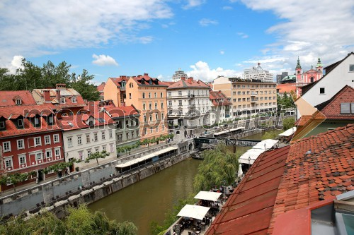

Pomisli!
Kakšne dobrote pečejo peki?
Ali poznaš postopek peke kruha?

Pesnik Niko Grafenauer je motive iz zgodovine Ljubljane uporabil v svoji pesmi Peki.

Odpri berilo na str. 49 in najprej preberi pesnikov zapis o kaznovanju pekov.
Sedaj pa počasi preberi pesem.

Kakšna občutja ti vzbuja pesem?
Ali se ti je zdela smešna? Kje da in kje ne?
Pesem še enkrat preberi in podčrtaj neznane besede.
S pomočjo staršev ali SSKJ razloži njihov pomen.

Ustno odgovori na vprašanja o vsebini:

Kdo vse je živel v stari Ljubljani?
Kateri peki so bili najbolj čisti?
Kakšen kruh so pekli v stari Ljubljani?
Kaj je počel pošten pek? Ali misliš, da je bilo res tako?
Kaj se je zgodilo, ko so si peki razvneli domišljijo?
Zakaj so s testom vred vzhajali tudi peki?
Zakaj se ob polni luni njihov obraz še danes sveti v reki?
Ali poznaš pregovor Iz te moke ne bo kruha?
Kaj pomeni ta pregovor?
V katero kitico je ta pregovor vpleten?

Pesem še enkrat glasno preberi!
Preglej še zgradbo besedila in povej:
Koliko kitic ima pesem?
Preštej verze!
Poišči rime!
Katere besede se v pesmi ponavljajo?

Odpri zvezek in napiši :

PEKI
Niko Grafenauer

Napiši naloge, ki so v besedilu zapisane rdeče!
Odgovore zapisuj v celih povedih!

Preberi še poglavje Nič lažjega in v zvezek recept za kak prismuknjen recept .
Aja, pa razvozlaj še uganke?

Prosi starše, da poslikajo nalogo in mi jo pošljejo.

NIT
Ponovimo učno snov prejšnje ure.
Povej, zakaj naše prednike najprej imenujemo lovci in nabiralci!

Zakaj jih kasneje imenujemo poljedelci in živinorejci?

Ko so ljudje nabirali razne rastline in ugotavljali, da so užitne in uporabne, so jih začeli sami gojiti.

Rastline, ki jih človek goji, imenujemo KULTURNE RASTLINE.

Ali človek goji samo kulturne rastline za prehrano?
Kulturne rastline gojimo tudi za obleko ( lan, bombaž) , zdravila in druge izdelke.

Pomembne kulturne rastline za hrano so:

- ŽITA: pšenica, ječmen, rž, oves, proso, pira, koruza…
- KROMPIR
- SLADKORNA PESA
- OLJČNICE: buče, sončnice, oljke,…
- SADNO DREVJE
- VINSKA TRTA

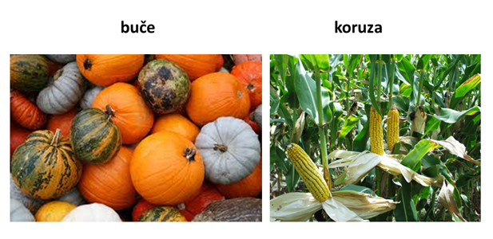

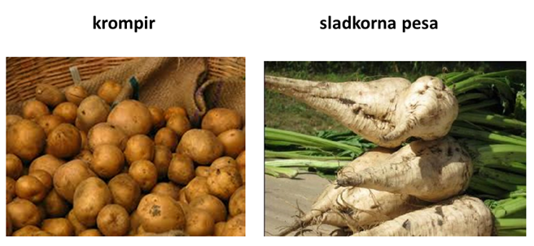

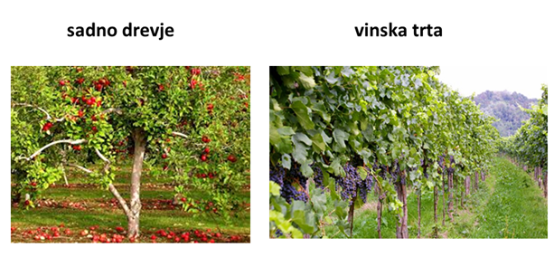
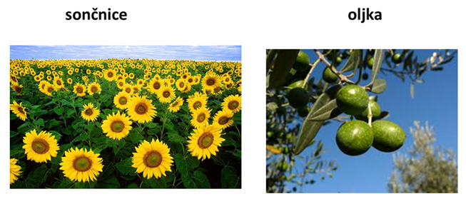
Odpri učbenik str. 76 in preberi poglavje Gojenje kulturnih rastlin.
Pomisli in povej, kako lahko uporabimo posamezne rastline!
V kaj lahko posamezne rastline predelamo?
Oglej si posnetka predelave pšenice – v preteklosti in predelavo bučnih semen.
https://www.youtube.com/watch?v=gjJbCH3VfC0
https://www.youtube.com/watch?v=Al5RlGXVzx8

https://www.youtube.com/watch?v=Al5RlGXVzx8

ŠPO
1.Najprej izvedi nekaj gimnastičnih vaj.
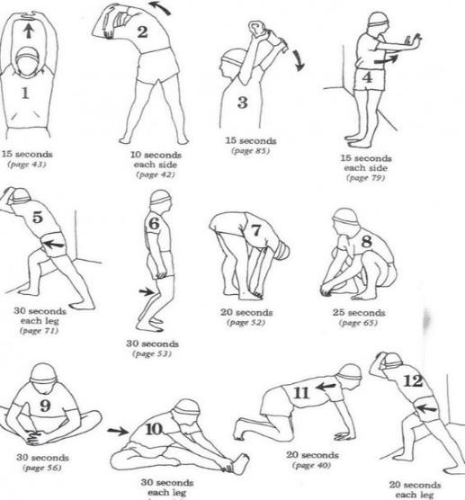
- kroženje z rokama (8x naprej, 8x nazaj)
- predklon in zaklon trupa (8x)
- kroženje z boki (8x L, D)
- kroženje s koleni (8x v eno, 8x v drugo stran)
- kroženje z zapestji in gležnji hkrati (8x D, 8x L)
- raztezanje ramenskega obroča (na vsako roko 2x 15 sekund)
- Izpadni korak vstran (z vsako nogo 15 sekund)
- 10x zapiranj knjige
2. Sedaj pa vzemi žogo in izvedi nekaj vaj z žogo, ki so povezne z odbojko.
3. Danes se popoldan odpravi še na sprehod ali vožnjo s kolesom.

ODS
Upam, da kljub vsej nastali situaciji še rešujete teste za kolesarki izpit.
To naredi vsaj enkrat na teden, da ne pozabiš vsega.

